西南大学 计算机与信息科学学院

《企业级开源框架》课程
实验基本信息：
实验类型： □验证性 □设计性 □综合性
理论教师： 任柯 实验指导教师： 任柯
学生姓名: 吴孜远 学号: 222022321062009
班级： 软件工程中外合作01班
上课日期： 2024.4.2
成 绩

一、实验目的
理解JSP的技术原理、Servlet的基本概念、JavaBean的使用方法。掌握使用这三项技术开发简单的web应用。
【学习内容】
现在，开发环境已经准备好了，我们可以开始考虑如何进行开发了。由于是一个Web程序，我们需要考虑如何让用户能够成功地通过程序访问到他们想要的页面，比如学生在点击下单按钮时，页面应该正常跳转到填写下单信息的页面。在这个过程中我们需要考虑如何编写HTTP的请求以及响应。我们可以利用封装了网络连接的底层工作的Servlet来处理这些工作。同时，在实际编写页面时，我们希望能够具有动态输出的网页。基于这种需求，我们可以使用JSP来完成网页。
在自己的电脑上使用Servlet以及Jsp成功在屏幕上输出"Hello World!"以及当前时间
【实施方式】
讲授法、实验实作演示教学
【学习要求】
1. 成功使用Servlet进行映射
2. 使用Jsp输出"Hello World!"以及当前时间
二、 实验过程及结果
实验过程：
首先还是配置引入web框架，配置好路径，这一步在上个实验做过了。
我们要知道servlet是属于哪一个依赖的，然后导入这个依赖：

4.0及之前的servlet-api由Oracle官方维护，引入的依赖项是javax.servlet:javax.servlet-api，编写代码时引入的包名为：
import javax.servlet.*;
而5.0及以后的servlet-api由Eclipse开源社区维护，引入的依赖项是jakarta.servlet:jakarta.servlet-api，编写代码时引入的包名为：
import jakarta.servlet.*;

使用Servlet<=4.0时，选择Tomcat 9.x或更低版本；
使用Servlet>=5.0时，选择Tomcat 10.x或更高版本。

我们选择用javax依赖中的servlet4.x版本，因为我们的tomcat是9.x版本。

然后我们建立servlet包，创建indexServlet类，使用servlet来处理请求和发出响应。

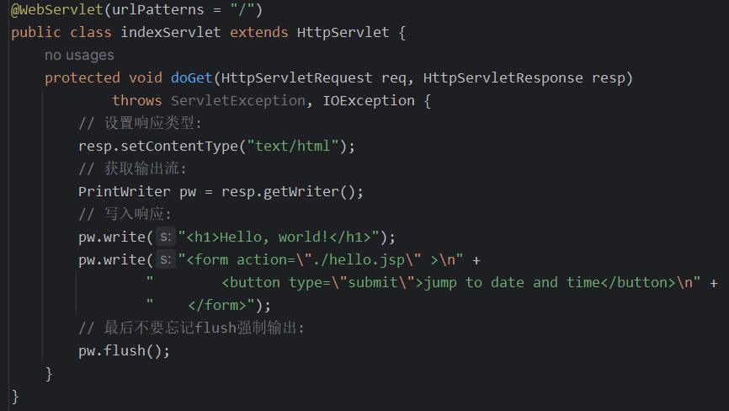
使用注解设置请求映射，
@WebServlet(urlPatterns = "/")
当然也可以在web.xml中配置映射：
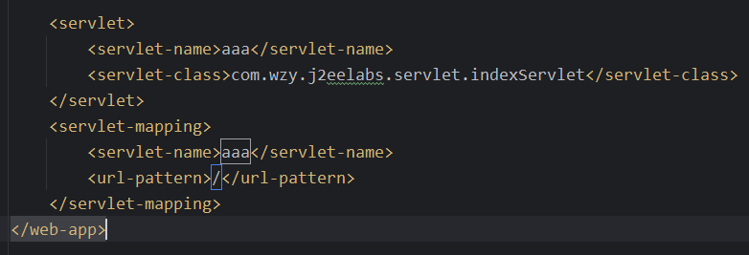
两种方案都行。

一个Servlet总是继承自HttpServlet，然后覆写doGet()或doPost()方法。注意到doGet()方法传入了HttpServletRequest和HttpServletResponse两个对象，分别代表HTTP请求和响应。我们使用Servlet API时，并不直接与底层TCP交互，也不需要解析HTTP协议，因为HttpServletRequest和HttpServletResponse就已经封装好了请求和响应。以发送响应为例，我们只需要设置正确的响应类型，然后获取PrintWriter，写入响应即可。

我们设置写入响应流的是html文本文件，所以我们写入的是html文本，要注意语法。这里我们写的是一个form表单，主要是用于实现页面跳转，action设置请求页面地址，method设置请求类型，表单设置为post。点击按钮就可以发送请求。

我们为了测试jsp，发送的请求是hello.jsp，也就是跳转到jsp页面，
Jsp存放位置：
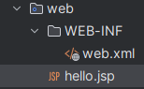
内容：
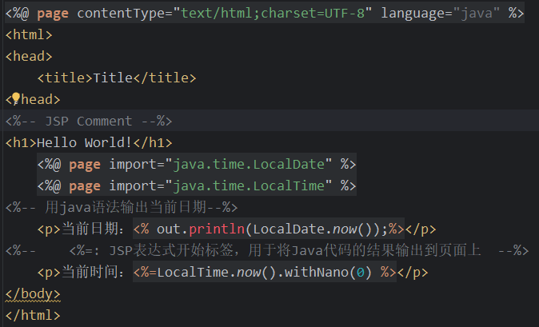
Jsp可以嵌入java代码，所以我们使用java的time类来获取日期和时间，并用两种方式输出，一种是使用java的输出流，一种是使用jsp的表达式开始标签，直接将代码的结果输出到页面上。

结果：
现在我们就可以部署了：
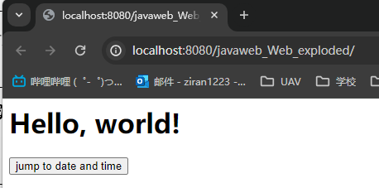

默认请求由我们的indexServlet类的doGet方法来处理并响应。
我们点击按钮，跳转到/hello.jsp
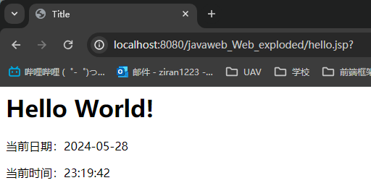
也是成功输出了日期和时间，
我们可以看看out文件夹：
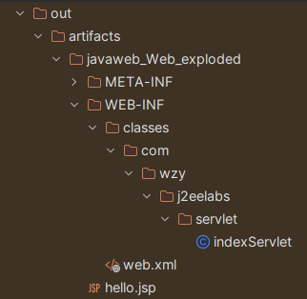
也是成功读取编译了jsp和java类。
- 个人问题分析
在选择servlet版本的时候试错了很久，才知道javax中servlet和jakarta中的不同，必须要和tomcat版本对应才行。

四、 实验总结
Servlet是用Java编写的服务器端程序，其主要功能在于交互式地浏览和修改数据，生成动态Web内容。狭义的Servlet是指Java语言实现的一个接口，广义的Servlet是指任何实现了这个Servlet接口的类，一般情况下，人们将Servlet理解为后者。
Servlet运行于支持Java的应用服务器中。从实现上讲，Servlet可以响应任何类型的请求，但绝大多数情况下，Servlet只用来扩展基于HTTP协议的Web服务器。
Servlet工作模式：
① 客户端发送请求至服务器
②服务器启动并调用Servlet，Servlet根据客户端请求生成响应内容并将其传给服务器
③ 服务器将响应返回客户端

签名：
日期： 年 月 日

